CNS城市观光路线上的标志性建筑及景点路标

- 运送甘蔗的小火车（Sugar cane train）
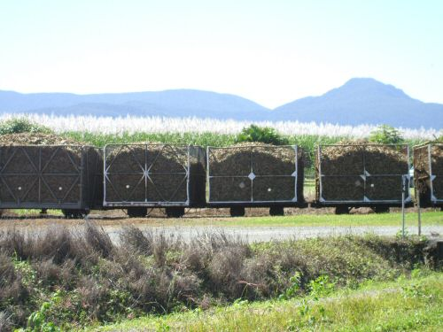

凯恩斯是一个“用糖建造起来的城市”，在整个北昆士兰，蔗糖业占了相当大的比重，在经济结构里扮演了重要的角色。

这种运送甘蔗的小火车从机场出来就可以在沿途看到。也是凯恩斯一个特色的地方。

2．凯恩斯图书馆 (Cairns City Council Library)
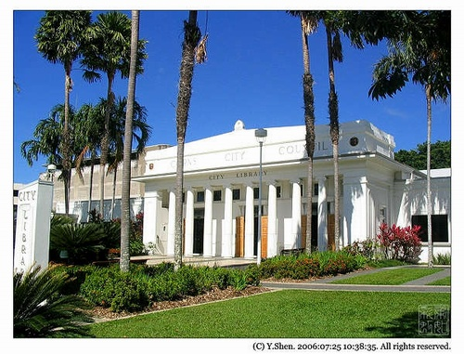
建造于1929年，是凯恩斯最早期的水泥建筑之一。代表了战争时期的建筑风格。现在已被列入昆士兰政府的遗产名单之中。（Queensland Heritage Register）.

前身是凯恩市的议会厅，见证了凯恩斯从镇到市的发展过程。该地址从1885年起就是当地政府所在地。

3.Cairns Post Office

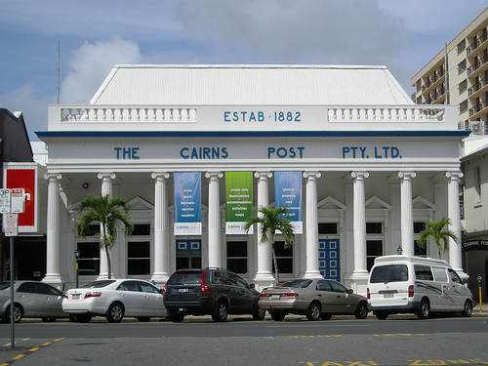

是典型的战后重建的学术性建筑的风格。是1920－1930年代的典型作品。也是属于凯恩斯政府的最老的一批建筑之一，属于建筑遗产。

前身是邮政局，现在是凯恩斯市最大的报纸 CAIRNS POST 的公司所在地。

4. 凯恩斯会议中心 (Cairns Convention Centre)
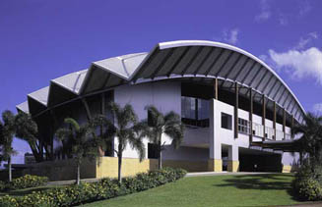
1995年建成后因为其独特的设计获奖无数。2004年获得世界上最好的会议中心称号；2008年获得世界上前三名最好的会议中心。

里面体积庞大，可同时容纳300—3500名会议代表。每年都有很多重要的国际性会议在这里召开。

里面除了会议大厅，还有展览中心，活动中心和影剧院。

5．凯恩斯博物馆 （Cairns Museum）
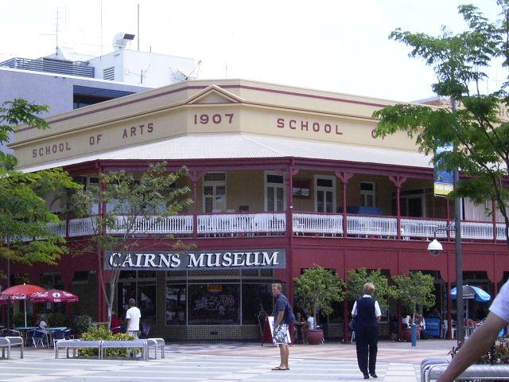
1958年，凯恩斯历史学会出于要记录历史，展示历史的需要，建立了博物馆。里面展出的物品反应了凯恩斯从最早期发展开始的各个时期的情况。里面介绍有土著文化，中国文化的进入和影响。早期的伐木业，采矿业和农业的发展情形以及战争年代和战后年代的发展情形。

是一个了解凯恩斯整个发展过程不可不去的场所。

6.Cairns Boland Centre
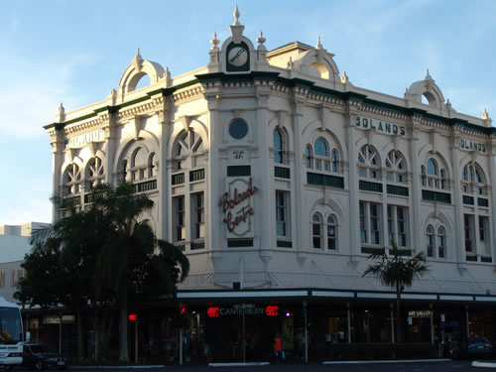

在1912年到1913年间建造，是凯恩斯最早的水泥建筑物之一。

建成后是当时凯恩斯当地的最高建筑。

现在被政府列入建筑遗产范围内，是反映那个时代建筑风格的经典作品。

7.凯恩斯传统艺术中心 (Cairns Regional Art Gallery)
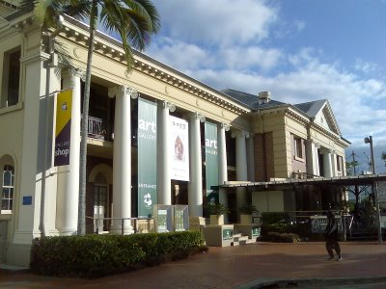
也是在昆士兰的遗产名单上。1936年首次建成，当时是砖石结构的雄伟的两层建筑。在1995年，该建筑重新翻修并于同年对公众开放。

凯恩斯传统艺术中心每年举行从澳大利亚国内到国际的各种艺术展出。涵盖的范围从历史性的到现代性的。

艺术中心也大量扶持当地艺术家的创作，经常为昆士兰当地的艺术家作品举办展出。

8．The Central Hotel
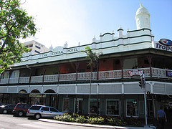

是见证了凯恩斯城市最开始从码头到Abbott St开始发展然后向周边扩展的早期建筑之一。

是19世纪早期的殖民地建筑风格。

从19世纪早期开始，凯恩斯开始慢慢发展起来，Lake St 和Spence St后来成为了凯恩市城市的中心。

9. Palace Backpackers
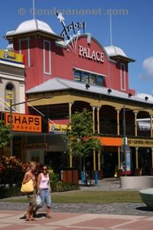

和The Central Hotel是同时期的建筑作品。

现在坐落在海边，是凯恩斯当地一个比较受背包客欢迎的小旅馆。

- Hides Corner
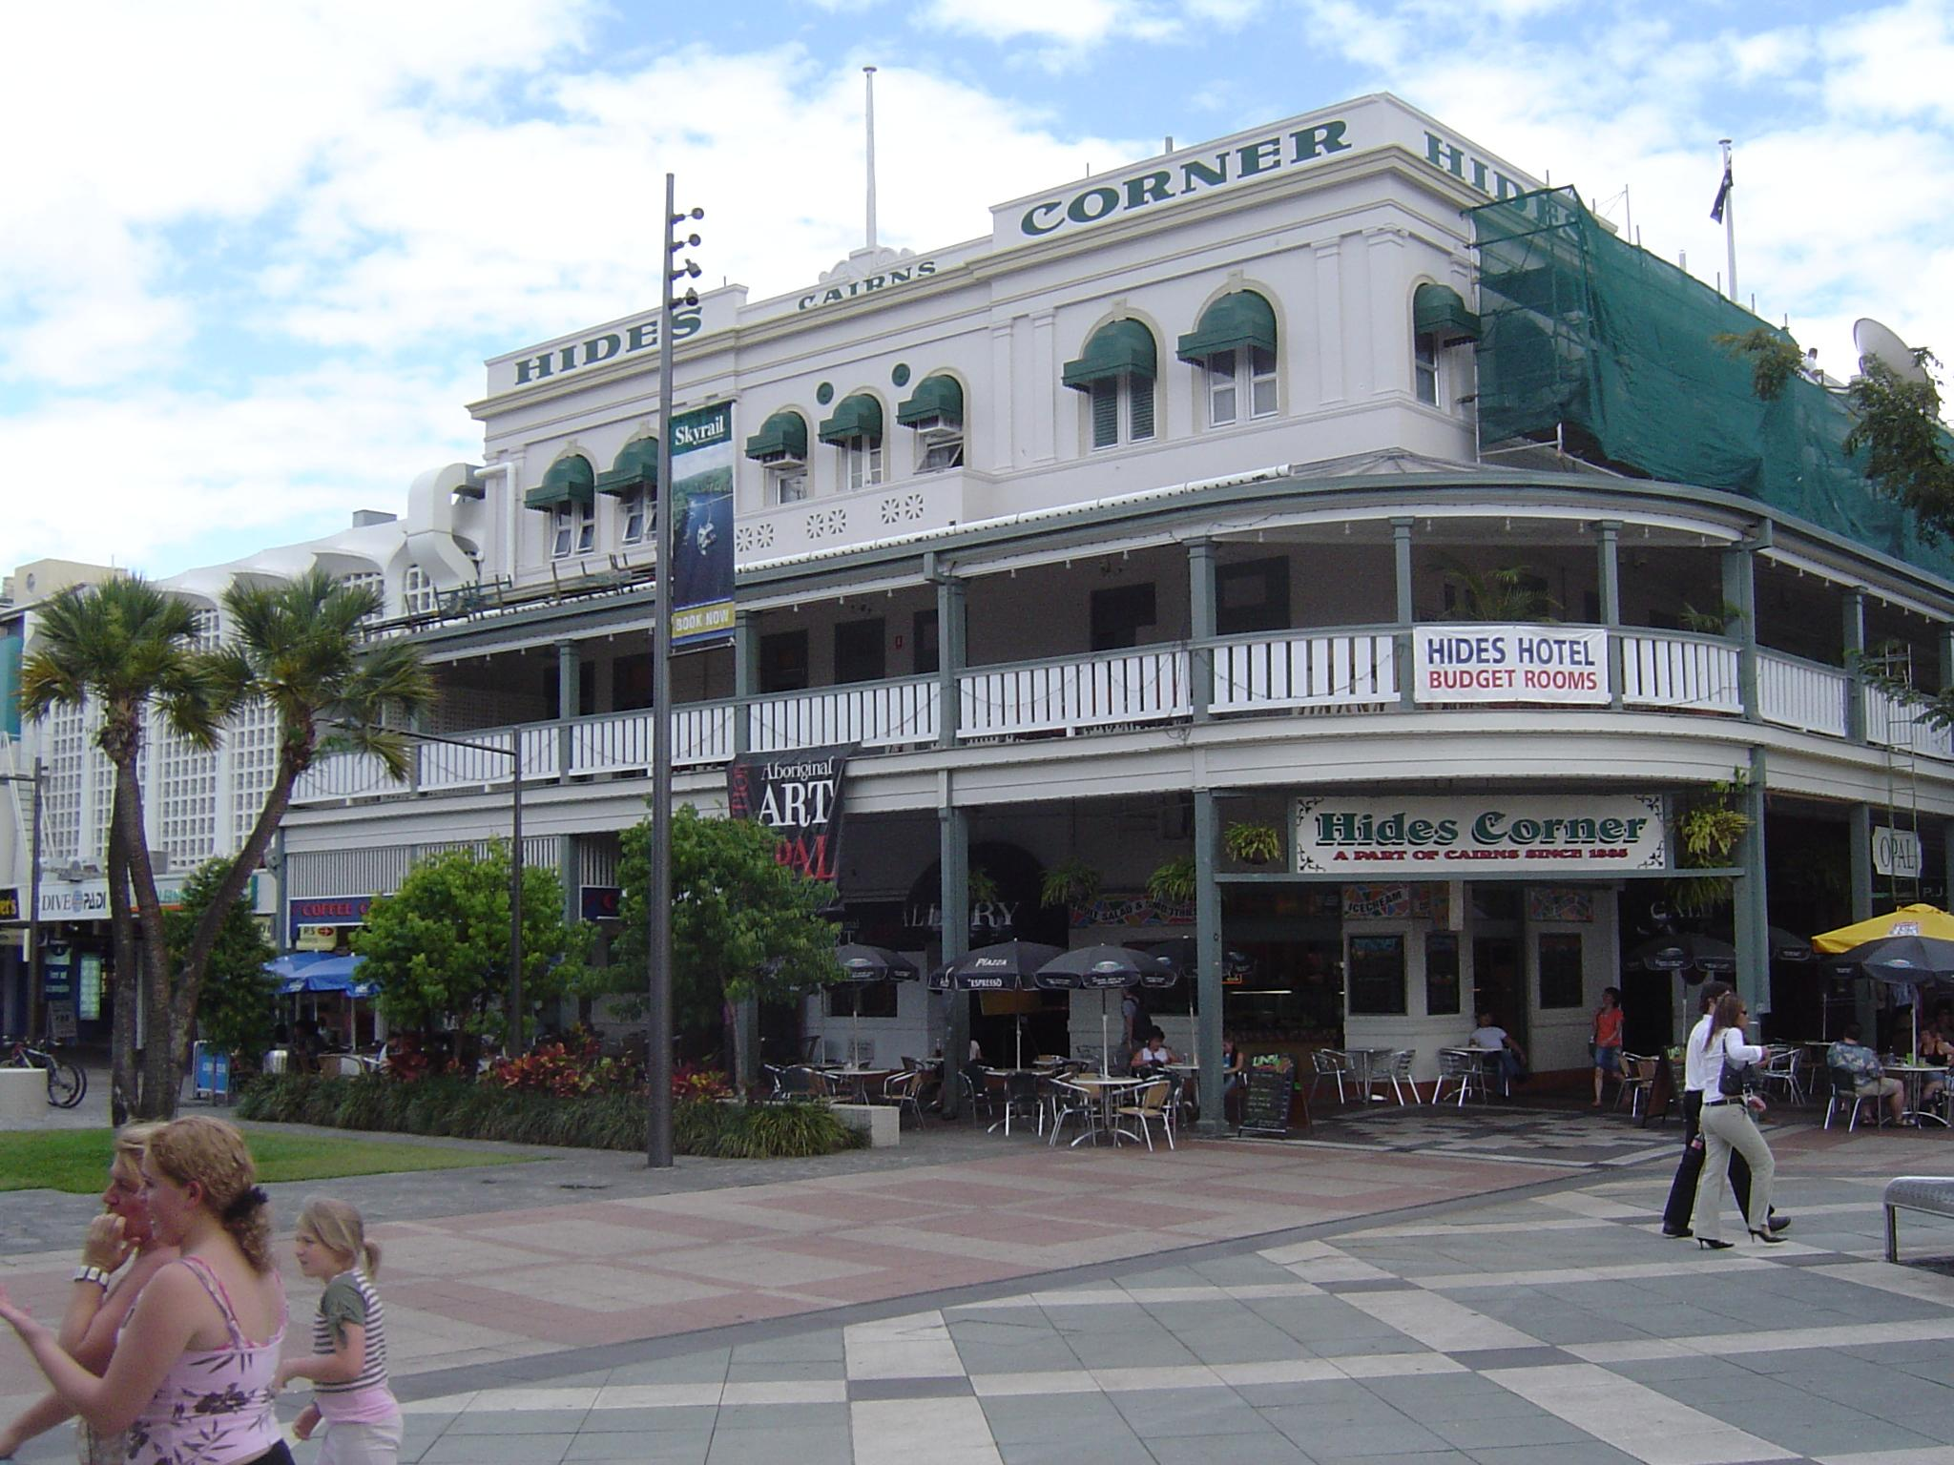

在1880年代和1890年代，是凯恩斯当地最时髦最受欢迎的宾馆。

也是当时凯恩斯的最重要的地标建筑。

- 战争纪念碑 (the war memorial)
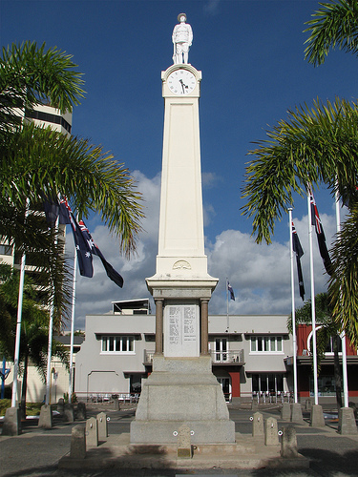

座落于海滨大道边，是纪念当时在两次大战中牺牲的澳大利亚军人。

在战争时期，凯恩斯作为一个重要的港口城市和物资供应城市在大后方作出了重要贡献。

当时凯恩斯还是军队训练的大本营。

12．赌场 （CASINO）
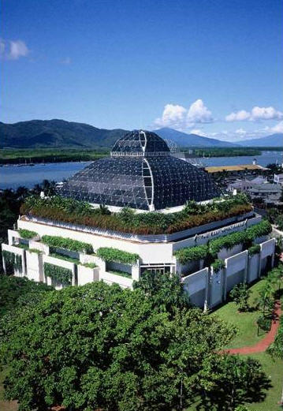

丽礁酒店赌场是凯恩斯城市中的娱乐焦点。是凯恩斯唯一一间提供桌上博彩游戏的地方。能体验到40多种无限兴奋刺激的桌上博彩游戏。例如百家乐，21点，轮盘等等。

还有超过500部刺激好玩的博彩游戏机，是凯恩斯提供最多不同款式角子老虎机及最多累积彩池Jackpots的地方。

该赌场总裁是中国人。

- 凯恩斯夜市 （NIGHT MARKET）
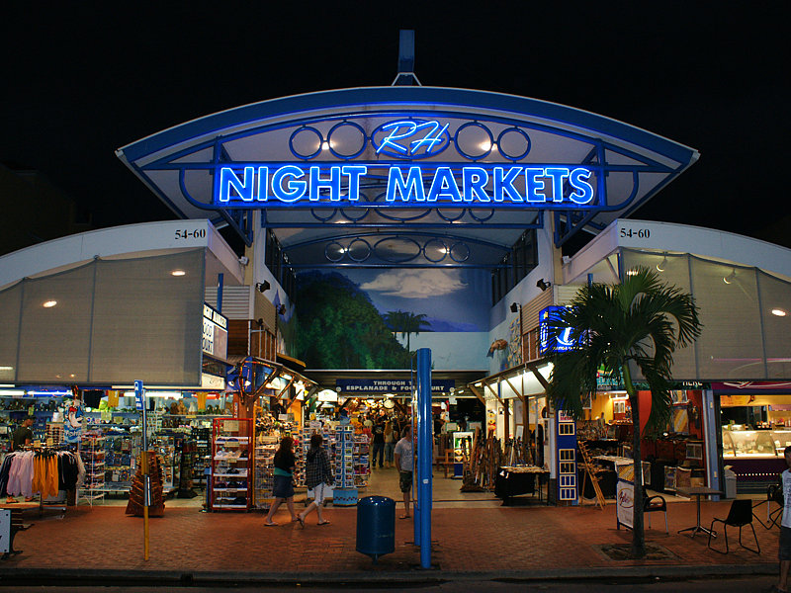

凯恩斯夜市位于著名的海滨大道，每天从下午4点半开始营业，一直到晚上11点。夜市由70多家商铺组成，主要售卖各种澳大利亚特色商品，从原住民的吹奏乐器，农产品，日用品，纪念品，首饰珠宝，艺术品，手工艺品，特产等等琳琅满目，一应俱全，而且价格低廉，是来凯恩斯必不可少的购物体验。

14.海滨大道 （The Esplanade）
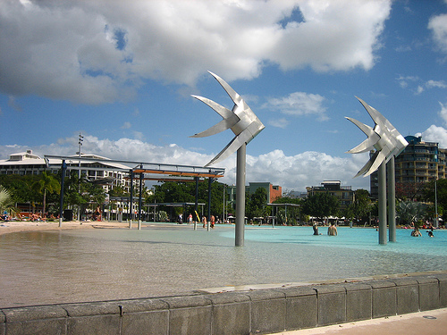

2003年政府耗资2亿建成。

海滨大道的入口有一个露天游泳池，免费向公众开放，周围的草地上有露天烧烤台，也是免费向公众提供火源，周末还会有乐队在这里举行免费的音乐会。现在已经成为凯恩斯的地标景点之一，也是凯恩斯最受当地人和游客欢迎的景点。

